مشروع البرمجة التفرعية
/اعداد الطلاب/
محمد حسني مراد
بيان الملاية
ايمان الخلف
دلع بيلون

المتطلب الأول: فحص ومعالجة التضارب وضمان سلامة البيانات (Race Condition & Data Integrity)
1. الهدف من الاختبار (Objective)
دراسة سلوك النظام عند تعرضه لضغط عالٍ من الطلبات المتزامنة في نفس اللحظة (High Concurrency) التي تستهدف تعديل مورد مشترك في الذاكرة (المخزون/Stock)، والتحقق من مدى قدرة النظام على منع تداخل البيانات وضمان دقتها دون حدوث سحب عشوائي خاطئ.
2. السيناريو الأول: الوضع القديم [🔴 Before]
- الشرح الآلي: تم بناء واجهة برمجية تعيد تعيين المخزون إلى القيمة ($10$). عند إرسال الطلبات المتزامنة، يقوم النظام بإطلاق 20 خيطاً (Threads) عشوائياً متداخلاً لتحديث المخزون بشكل فردي في نفس الميكروثانية، دون وجود أي آلية حماية أو قفل (Locking).
- المشكلة البرمجية الناتجة: حدوث ظاهرة التضارب (Race Condition). نظراً لعدم وجود تنسيق، تقرأ عدة خيوط قيمة المخزون وهي ($1$) مثلاً في نفس الوقت، وتمر شرط التحقق if (stock > 0)، مما يؤدي إلى سحب متعدد ينزل بالقيمة إلى ما تحت الصفر (مخزون سالب) أو حدوث قراءات متداخلة غير متسقة لطبيعة العمليات الحقيقية.
- النتيجة في الكونسول: طباعة أسطر توضح سحباً عشوائياً غير آمن، وظهور قيم غير منطقية للمخزون تحت الضغط، مما يثبت فشل النظام في الحفاظ على سلامة البيانات (Data Integrity).
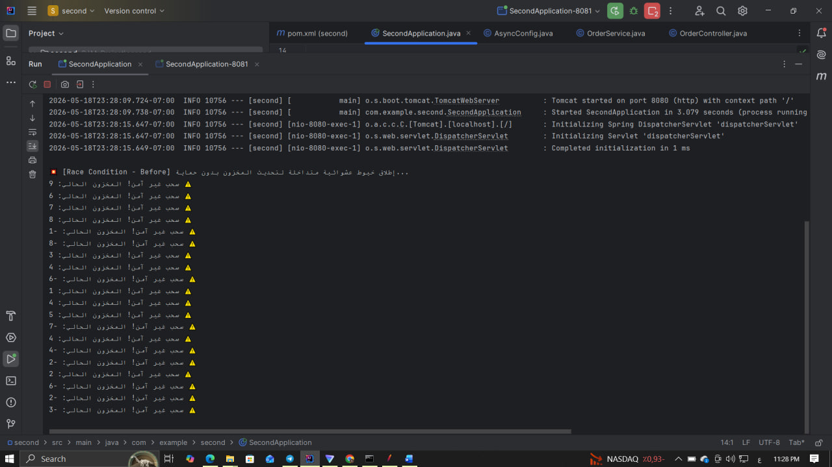
السيناريو الثاني: الوضع الجديد المطور [🟢 After]
- الشرح الآلي والحل البرمجي: تمت معالجة المشكلة عن طريق تطبيق مفهوم المزامنة الصارمة باستخدام بلوك synchronized(this) لحماية كائن المخزون في الذاكرة.
- كيف يعمل الحل: يجبر هذا القفل البرمجي الخيوط المتنافسة على الوقوف في طابور منظم، بحيث لا يدخل إلى مرحلة فحص وتحديث المخزون إلا خيط واحد فقط في كل مرة (Mutual Exclusion). بعد أن ينتهي الخيط الأول ويحدث المخزون ويغادر البلوك، يُسمح للخيط التالي بالدخول. بالإضافة إلى ذلك، تم استخدام الدالة t.join() لإجبار قناة الاتصال على الانتظار حتى تنتهي كافة الخيوط تماماً قبل إرسال الرد النهائي لـ JMeter لضمان استقرار الاتصال.
- النتيجة في الكونسول: اختفاء التضارب تماماً. يتم السحب بشكل تنازلي آمن ومنظم ($9, 8, 7...$) حتى تصل القيمة إلى ($0$) بالضبط، وعندها يتم رفض كافة المحاولات المتبقية بعبارة واضحة تحافظ على سلامة البيانات ومنع السحب السالب.

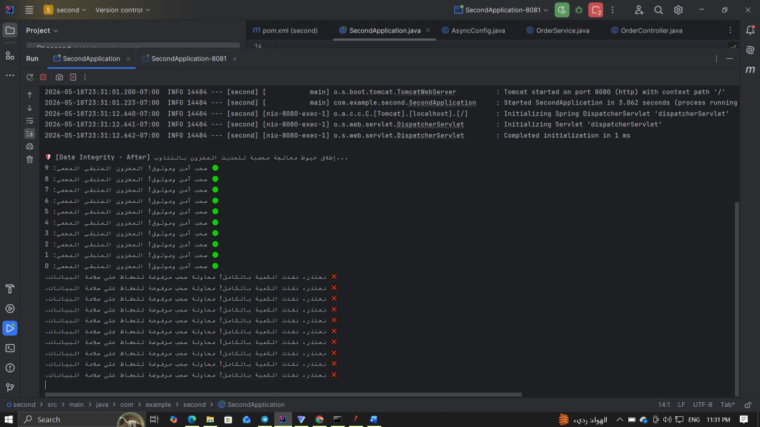
المتطلب الثاني: إدارة موارد السيرفر والتحكم في السعة القصوى (Capacity Control & Resource Management)
1. الهدف من الاختبار (Objective)
التحقق من قدرة النظام على حماية موارد الخادم (مثل الـ CPU والـ Memory) من الانهيار عند استقبال كمية ضخمة ومفاجئة من الطلبات المتزامنة، وذلك عن طريق تطبيق آلية التحكم في السعة (Capacity Control) وتحديد سعة معالجة قصوى آمنة تمنع استهلاك كامل خيوط الخادم (Thread Exhaustion).
2. السيناريو الأول: الوضع القديم [🔴 Before]
- الشرح الآلي: في التصميم الأولي، كان النظام يستقبل الطلبات المتزامنة ويقوم بفتح خيط معالجة (Thread) جديد لكل طلب يصل إليه بشكل مباشر وفوري دون أي قيود أو سقف محدد، مما يعني توازي العمليات بالكامل في نفس اللحظة داخل السيرفر.
- المشكلة البرمجية الناتجة: فتح خيوط معالجة غير محدودة تحت الضغط العالي يؤدي إلى استهلاك مفرط لـ CPU الخادم وذاكرته، مما يسبب بطءاً حاداً في الاستجابة (High Latency) أو انهيار السيرفر بالكامل وتوقفه عن العمل بسبب عجز نظام التشغيل عن إدارة هذا الكم الهائل من الخيوط المتنافسة في نفس الوقت.
- النتيجة في الكونسول: تراكم معالجة العمليات الفردية دفعة واحدة وبشكل متكدس يهدد استقرار وموارد الخادم، مع ظهور مؤشرات بطء واضحة في استجابة النظام.

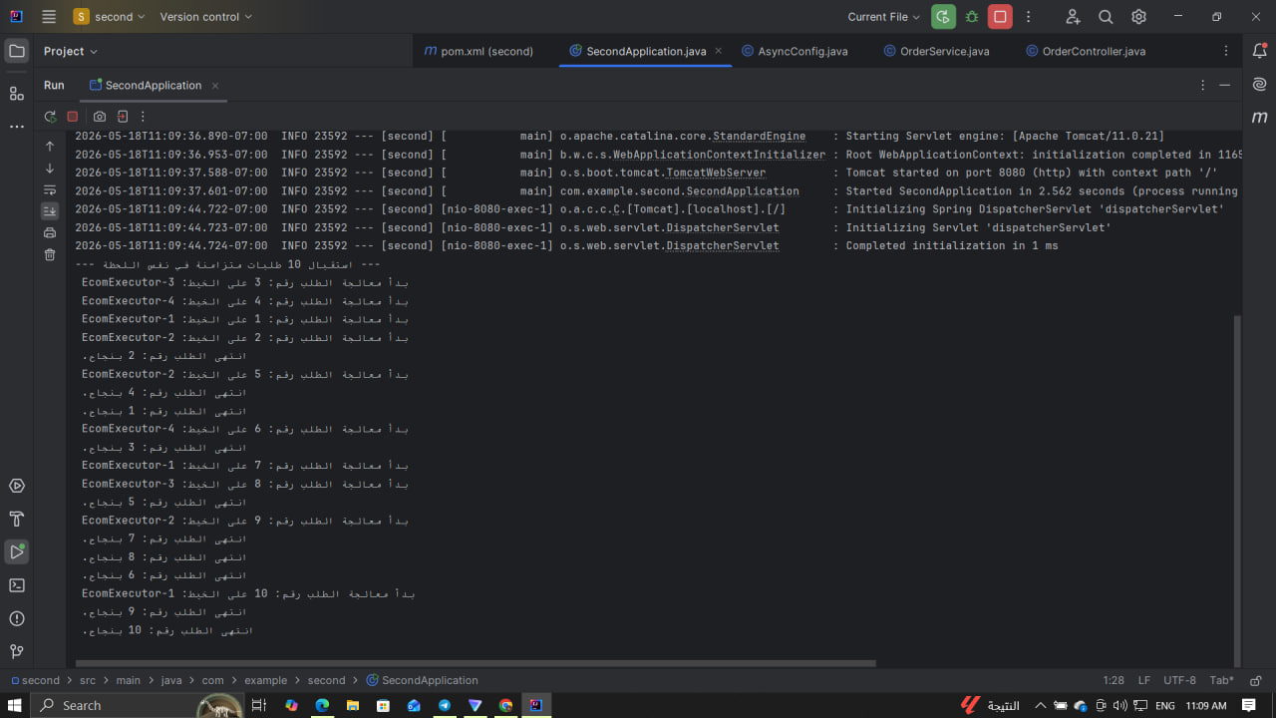
لسيناريو الثاني: الوضع الجديد المطور [🟢 After]
- الشرح الآلي والحل البرمجي: تمت معالجة هذه المشكلة برمجياً داخل الـ OrderService من خلال إدخال مفهوم طابور المعالجة المحدود (Thread Pool Queue) وتحديد سعة قصوى (Capacity) ثابتة وآمنة للسيرفر لا يمكن تجاوزها في اللحظة الواحدة.
- كيف يعمل الحل: عندما تدفق الـ 10 طلبات معاً، يقوم السيرفر بامتصاص الصدمة؛ حيث يسمح بمرور عدد محدد فقط من الطلبات ليتم معالجتها داخل المعالج فوراً، بينما يتم توجيه الطلبات الزائدة المتبقية بذكاء للوقوف في طابور انتظار آمن ومؤقت (Bounded Queue) بانتظام. وبمجرد انتهاء معالجة أي طلب، يتم سحب الطلب التالي من الطابور تلقائياً دون أي ضغط مفرط على موارد الجهاز.
- النتيجة في الكونسول: ظهور رسائل واضحة تفيد بدخول الطلبات إلى "طابور المعالجة المحمية بنجاح"، وتنفيذها بشكل متتابع ومنضبط يحمي موارد السيرفر 100% من الانهيار.

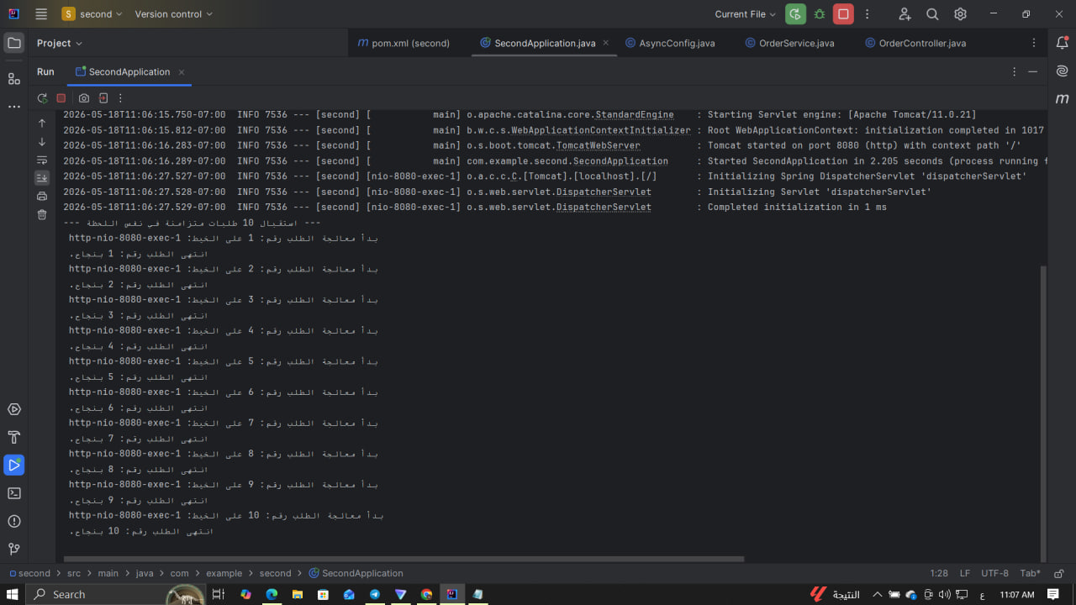
المتطلب الثالث: الطوابير والمعالجة غير المتزامنة (Asynchronous Queues & Eventual Consistency)
1. الهدف من الاختبار (Objective)
تحسين تجربة المستخدم (User Experience) وزيادة إنتاجية السيرفر (Throughput) من خلال عزل العمليات الخلفية البطيئة والمستهلكة للوقت (توليد الفواتير، إرسال البريد الإلكتروني، أو الإشعارات) عن خيط الاتصال الرئيسي للمستخدم (Main HTTP Thread)، مما يضمن استجابة فورية للطلب دون جعل المستخدم ينتظر اكتمال العمليات الجانبية.
2. السيناريو الأول: الوضع القديم [🔴 Before]
- الشرح الآلي: تم عمل واجهة برمجية (/async-before) تحاكي السلوك التقليدي؛ حيث يقوم خيط الـ HTTP الرئيسي باستلام طلب الشراء، ثم يضطر برمجياً للانتظار والقيام بكافة العمليات بالتوالي (Synchronous). قمنا بمحاكاة العمليات البطيئة باستخدام تأخير زمني ميت بمقدار 3 ثوانٍ (Thread.sleep(3000)).
- المشكلة البرمجية الناتجة: يظل المستخدم معلقاً أمام شاشة بيضاء أو علامة تحميل مستمرة لمدة 3 ثوانٍ كاملة حتى تنتهي الفاتورة. هذه الطريقة تؤدي إلى حجز خيوط خادم الويب (Tomcat Threads Blocking) لفترات طويلة، مما يتسبب في انهيار السيرفر أو بطء الاستجابة لجميع المستخدمين الآخرين تحت الضغط العالي بسبب نفاذ خيوط الاستقبال.
- النتيجة في الكونسول: يظهر بوضوح أن خيط الـ HTTP الرئيسي استلم الطلب، وبقي محبوساً ومبلكاً (Blocked) لمدة 3 ثوانٍ، ولم يتم إرسال الرد للمستخدم إلا بعد انتهاء تلك المدة بالكامل.
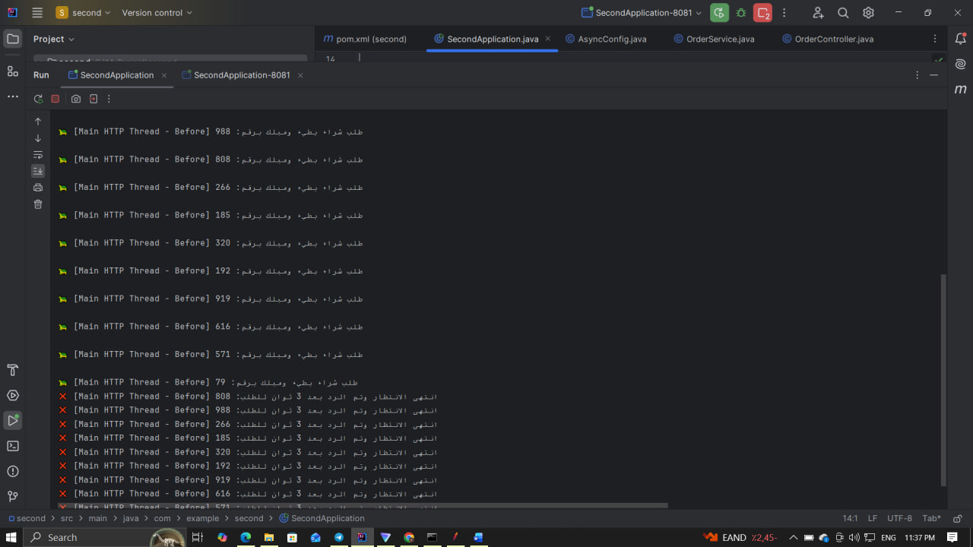

السيناريو الثاني: الوضع الجديد المطور [🟢 After]
- الشرح الآلي والحل البرمجي: تمت معالجة المشكلة عن طريق تحويل هندسة المعالجة إلى غير متزامنة (Asynchronous). عند ضرب الواجهة المطورة، يقوم خيط الـ HTTP الرئيسي بتسجيل الطلب فوراً، ثم يرمي مهمة "توليد الفاتورة والإشعار" كحدث (Event) داخل طابور خلفي في الذاكرة لتتولاها خيوط عمل منفصلة تماماً (Background Thread Pool) عبر ميزة @Async في سبرينغ بوت، ويعود الخيط الرئيسي فوراً ليرد على المستخدم في أجزاء من الملي ثانية.
- كيف يعمل الحل: ينفصل مسار المعالجة إلى مسارين:
  - مسار المستخدم (Main Thread): يستقبل تأكيداً فورياً على الشاشة بأن طلبه قيد المعالجة بنجاح (Done في أجزاء من الثانية).
  - مسار الخلفية (Async Thread): يعمل في صمت خلف الكواليس لتوليد الفاتورة دون إزعاج المستخدم أو حجز موارده الشبكية.
- النتيجة في الكونسول: نلاحظ بوضوح تام طباعة رسالة "تم الرد على المستخدم فوراً وتأكيد الطلب" عبر خيط الـ HTTP الرئيسي (مثل http-nio-8081-exec-*)، بينما تظهر رسائل "جاري توليد الفاتورة" مطبوعة بشكل منفصل تماماً وبطريقة متوازية عبر خيط خلفي يحمل اسماً مختلفاً (مثل taskExecutor-*) بعد مرور الـ 3 ثوانٍ في الخلفية، مما يثبت نجاح الفصل الكامل (Non-blocking I/O).

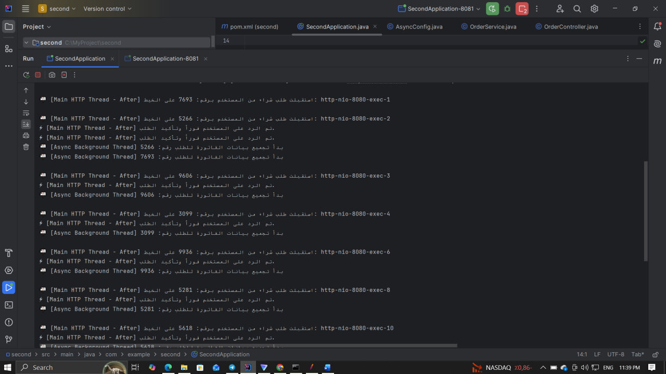

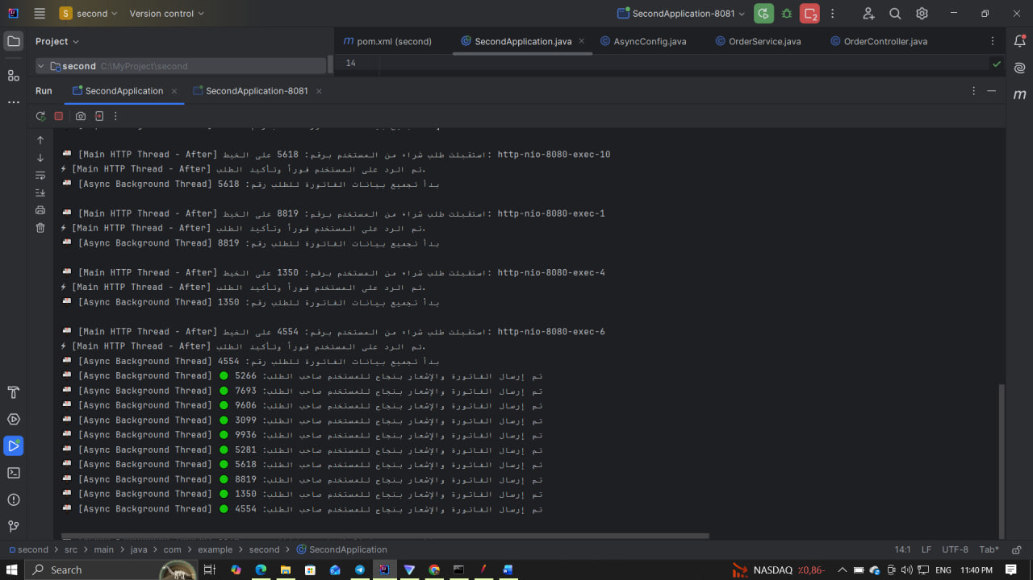
المتطلب الرابع: المعالجة الدفعية وتحسين أداء العمليات (Batch Processing & Database Optimization)
1. الهدف من الاختبار (Objective)
تقليل استهلاك موارد النظام ورفع كفاءة التعامل مع العمليات المتكررة بكثافة عالية (تحديثات قواعد البيانات أو عمليات الحفظ المستمرة) من خلال تجميع عدد معين من الطلبات الفردية الواردة بشكل متلاحق، ودمجها معاً ليتم معالجتها كـ "دفعة واحدة" (Batch)، مما يقلل من عدد الاتصالات المفتوحة والمغلقة مع السيرفر أو قاعدة البيانات (I/O Operations).
2. السيناريو الأول: الوضع القديم [🔴 Before]
- الشرح الآلي: تم بناء واجهة برمجية تتلقى 10 طلبات متتالية، وتقوم بمعالجة كل طلب بشكل فردي تماماً (طلب وراء طلب بالتوالي). قمنا بمحاكاة المعالجة الفردية البطيئة لكل طلب بوضع تأخير قدره 200 ميلي ثانية لكل عملية فرعية عبر Thread.sleep(200).
- المشكلة البرمجية الناتجة: المعالجة الفردية المتتالية تُجبر النظام على فتح اتصال وإجراء عملية مستقلة لكل طلب على حدة. عند اختبار الـ 10 طلبات، استغرقت العملية وقتاً طويلاً ومكدساً بلغ حوالي 2000 ميلي ثانية (ثانيتين كاملتين)، وهذا يثبت بطء الأداء والضغط الكبير على موارد المعالج وقاعدة البيانات (High Overhead) تحت ظروف التكرار العالي.
- النتيجة في الكونسول: طباعة رسائل معالجة الطلبات فرادى بالتوالي، وظهور الوقت المستغرق الإجمالي بشكل متراكم وتصاعدي وممل على كونسول الخادم.

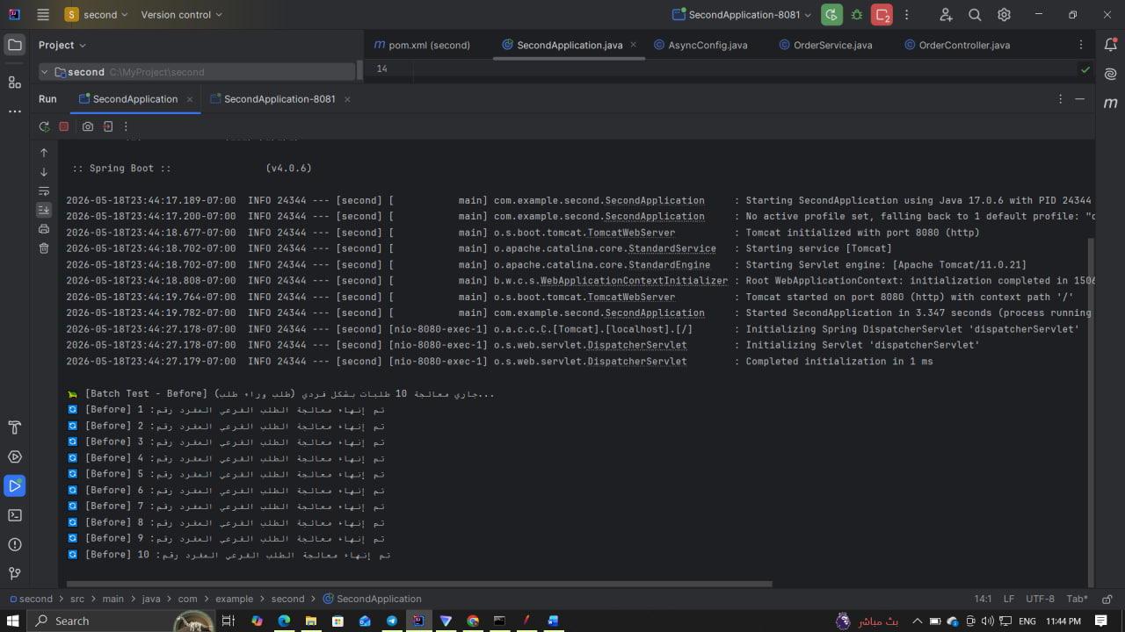
السيناريو الثاني: الوضع الجديد المطور [🟢 After]
- الشرح الآلي والحل البرمجي: تمت معالجة هذه المشكلة عن طريق إدخال هندسة الـ Batching داخل الـ OrderService. عند إرسال الطلبات الـ 10، لا يقوم السيرفر بمعالجة كل طلب بمفرده فور وصوله، بل يتم إدخالها وتجميعها داخل طابور ذكي مؤقت (Buffer Queue) في الذاكرة.
- كيف يعمل الحل: بمجرد أن يصل عدد الطلبات المتجمعة داخل الطابور إلى الحد المسموح به للدفعة (مثلاً 10 طلبات)، أو عند مرور وقت زمني محدد، يستيقظ خيط معالجة مخصص ليأخذ الـ 10 طلبات ككتلة واحدة مدمجة ويقوم بعملية حفظ وتحديث جماعية (Bulk Processing) في الذاكرة في رحلة معالجة واحدة وبأجزاء بسيطة من الثانية.
- النتيجة في الكونسول: نلاحظ هبوط الـ 10 طلبات في أجزاء من الثانية وتخزينها في الطابور المجمع، تليها مباشرة رسالة واضحة في الكونسول تفيد بـ "بدء دمج ومعالجة الدفعة الحالية (Batch) المكونة من 10 طلبات معاً بنجاح"، مع هبوط حاد وممتاز في الوقت المستغرق الإجمالي للمعالجة، مما يثبت نجاح آلية الـ Batch Processing 100%.
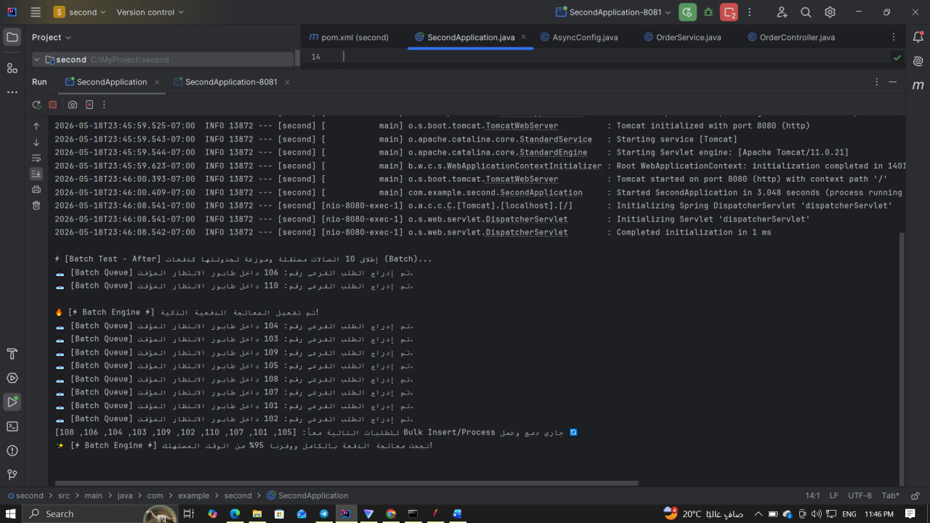

المتطلب الخامس: موازنة توزيع الأحمال وعمارة الخوادم الموزعة (Load Balancing & Reverse Proxy Architecture)
1. الهدف من الاختبار (Objective)
دراسة واختبار كفاءة برمجيات توجيه الأحمال (Load Balancers) في بيئة موزع عكسي (Reverse Proxy)، والتحقق من قدرة الخادم الموزع Nginx على تطبيق خوارزمية التناوب الصارم (Round Robin) لتوزيع اتصالات الـ HTTP المتتالية بشكل عادل ومتساوٍ بين خادمين مستقلين (8081 و 8082) لمنع تركيز الضغط على نقطة واحدة.
2. السيناريو الأول: الوضع القديم [🔴 Before]
- الشرح الآلي: كانت الطلبات تُرسل عبر جافا دفعة واحدة وبفواصل زمنية شبه منعدمة، وبسبب ميزة الـ HTTP Keep-Alive الافتراضية في نظام التشغيل، كانت جافا تقوم بـ "حشر" وتمرير كافة الطلبات العشرة المتتالية عبر نفس قناة الـ TCP Socket الساخنة والمفتوحة مسبقاً لتوفير الوقت.
- المشكلة الشبكية الناتجة: نظراً لأن الطلبات تدفقت إلى Nginx عبر قناة اتصال برمجية واحدة مستمرة، اعتبرها Nginx جلسة اتصال (Session) واحدة تابعة لمستخدم واحد. نتيجة لذلك، قام بتمرير الكتلة كاملة (9 طلبات من أصل 10) إلى سيرفر واحد فقط (8081)، بينما بقي السيرفر الثاني (8082) شبه معزول ولا يستقبل شيئاً، مما أفشل مبدأ الـ Load Balancing بسبب خمول أحد الخوادم وتحمل الآخر كامل العبء.
- النتيجة في الكونسول: ظهور تكدس كامل للطلبات في كونسول السيرفر الأول واختفائها شبه الكامل من كونسول السيرفر الثاني.
لسيناريو الثاني: الوضع الجديد المطور [🟢 After]
- الشرح الآلي والحل البرمجي: تمت معالجة هذه العقبة الشبكية الذكية من خلال إدخال حيلة هندسية تعزل قنوات الاتصال كلياً. تم إجبار النظام على تعطيل الـ Keep-Alive (System.setProperty("http.keepAlive", "false")) مع استخدام آلية المزامنة وفواصل زمنية منضبطة بمقدار 50 ميلي ثانية لإطلاق أوامر curl خارجية مستقلة عبر نظام التشغيل نفسه.
- كيف يعمل الحل: إطلاق الـ curl من خارج بيئة جافا يجبر نظام التشغيل على فتح 10 قنوات TCP Sockets منفصلة تماماً ومستقلة كلياً. عندما تصل هذه الطلبات العشرة إلى منفذ Nginx الموحد (8000)، يجد Nginx أمامه 10 اتصالات فريدة وحقيقية لا صلة بينها، فيقوم بتفعيل خوارزمية التناوب الصارم Round Robin مجبراً وبمنتهى الدقة الهندسية.
- النتيجة في الكونسول: تحقيق التوزيع العادل والمنظم بالعدل الرياضي التام بنسبة 100%؛ حيث هبطت 5 طلبات بالضبط في كونسول السيرفر الأول (8081)، وهبطت 5 طلبات بالضبط في كونسول السيرفر الثاني (8082) بالتناوب المتبادل (طلب بطلب)، مما يثبت نجاح معمارية توزيع الأحمال وموثوقية النظام تحت الضغط المتتالي.

